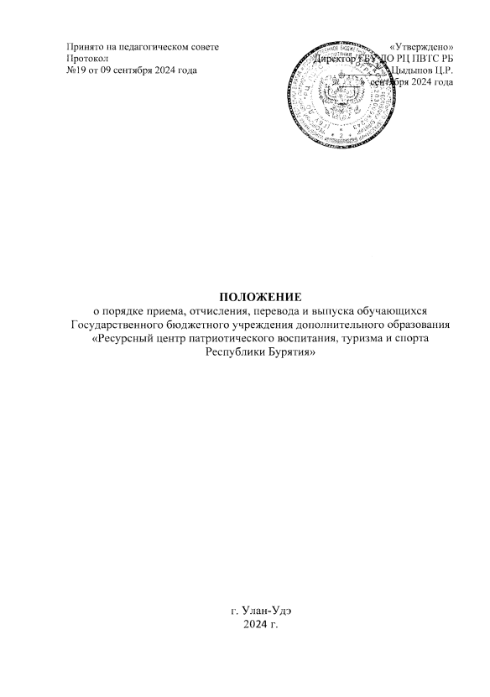
- Общие положения.
  - Настоящее положение регламентирует общий порядок приема, отчисления, перевода и выпуска обучающихся с целью комплектования учебных групп ГБУ ДО «Ресурсный центр патриотического воспитания, туризма и спорта Республики Бурятия» (далее – Учреждение)
  - Настоящее положение призвано обеспечить принцип общедоступности и бесплатности дополнительного образования, и разработано в соответствии с законодательством и иными нормативными правовыми актами Российской Федерации и Республики Бурятия в сфере образования, Уставом Учреждения, действующими санитарно-эпидемиологическими правилами и нормативами
- Порядок приема
  - Прием обучающихся в Учреждение осуществляется на добровольной основе, в соответствии с пожеланиями ребенка, с учетом состояния его здоровья, а также при наличии мест в учебной группе.
  - Прием обучающихся в Учреждение осуществляется в возрасте преимущественно от 5 до 18 лет.
  - При приеме детей в Учреждение необходимы следующие документы:
- письменное заявление родителей (законных представителей) ребенка или самого ребенка или самого ребенка, достигшего 14-летнего возраста;
- согласие на обработку персональных данных в порядке, установленном законодательством Российской Федерации, положения
- медицинская справка о состоянии здоровья с заключением о возможности участвовать в соревнованиях туристско-краеведческой, физкультурно-спортивной направленности.
  - Комплектование учебных групп, их количество регламентируется учебным планом Учреждения на текущий учебный год, дополнительной общеобразовательной программой, реализуемой в объединении.
  - При приеме обучающиеся должны быть ознакомлены с Уставом Учреждения, лицензией на право ведения образовательной деятельности и другими документами, регламентирующими организацию образовательного процесса, а также правилами техники безопасности и правилами противопожарного режима.
- Порядок отчисления
  - Отчисление детей может производиться:
- в связи с завершением обучения;
- в связи с увольнением педагога или перевода на другую работу;
- по заявлению родителей (законных представителей);
- по собственной инициативе обучающегося;
- в связи с нарушением правил внутреннего распорядка для обучающихся.
  - Отчисление учащихся из Учреждения фиксируется в журнале учета работы педагога дополнительного образования.
  - По решению Педагогического совета Учреждения, за неоднократное совершение дисциплинарных проступков, предусмотренных Уставом Учреждения, допускается применение отчисления несовершеннолетнего обучающегося, достигшего возраста пятнадцати лет, из Учреждения, как меры дисциплинарного взыскания
- Перевод обучающихся
  - Перевод обучающихся на следующий год обучения осуществляется в конце учебного года в связи с выполнением дополнительной образовательной программы
- Выпуск обучающихся
  - Обучающиеся выполнившие успешно учебную программу в полном объеме и сдавшие контрольно-переводные нормативы по программе, а также достигшие 18-летнего возраста, могу завершить обучении в Учреждении.
  - Активным воспитанникам и выпускникам Учреждения вручаются грамоты, даются рекомендации для прохождения обучения в средне специальных и высших учебных заведениях.

